教育部106年度補助大專校院辦理學生事務工作計畫

愛的實踐。美的展現-社團經營觀摩暨簡報競賽 實施計畫

1. 依　　據：依據教育部105年11月4日臺教學（二）字第1050155055號函暨教育部美感教育中長程計畫，三大願景營造美善社會，特辦此活動。
2. 活動目的：社團是理想的聚集，服務是愛的表現，透過社團經營與服務的成效，展現對社會愛的表現，發揚社會服務中的真善美，營造美善社會。

社團經營與管理為學生在校間學習組織、運作、管理、領導等多元能力培養之歷練場域，培養學生學校與職場最重要的中介角色，本計畫將提升社團經營與管理觀摩，藉由競賽方式讓社團幹部彙整社團運作特色，呈現個社團各方面經營特色或服務學習，以供各社團觀摩學習，評委評審除評比優秀社團外，也透過評比進行社團組織診斷，給予相關建議；透過簡報競賽，提升幹部資料彙整，口語表達及簡報製作等實務能力。

1. 指導單位：教育部學生事務及特殊教育司

教育部中區大專校院學生事務工作協調聯絡中心

1. 主辦單位：建國科技大學
2. 協辦單位：學生會、愛心慈幼社、綠崗青年社會活動服務隊、綠崗羅浮群

中華學生社團教育學會、綠崗攝影社、綠崗交通服務社..等

1. **辦理日期：106年5月24日(星期三)**
2. **活動地點：本校師生活動中心視聽講堂(50094彰化縣彰化市介壽北路1號)**
3. 參加對象：全國大專校院社團幹部、指導老師及學務工作同仁，預計150人次。
4. 活動方式：專題演講及社團經營觀摩暨簡報競賽(競賽規則如附件)
5. 活動流程：

|  |  |
| --- | --- |
| 時間 | 流程 |
| 09：00~09：20 | 報到 |
| 09：20~09：30 | 開幕式 |
| 09：30~10：30 | 專題演講 |
| 10：30~10：40 | 休息 |
| 10：40~12：40 | 分組競賽(特色活動類) |
| 12：40~13：30 | 中餐/休息 |
| 13：30~15：30 | 分組競賽(服務學習類) |
| 15：30~16：30 | 評論及交流 |
| 16：30~17：30 | 頒獎及閉幕式 |
| 17：30~ | 賦歸 |

1. **報名日期：即日起至106年5月18止。**
2. **報名方式：採網路報名** [**https://goo.gl/forms/qQTIN9Uzd2mBtzyT2**](https://goo.gl/forms/qQTIN9Uzd2mBtzyT2)
3. 聯 絡 人：建國科技大學 課外活動指導組

|  |  |  |  |
| --- | --- | --- | --- |
| 姓名 | 林株啓組長 | 潘哲瑋老師 | 葉喬菱老師 |
| 電話 | 04-7111111#1455 | 04-7111111#1453 | 04-7111111#1452 |
| 行動 | 0911-116300 | 0932-662223 | 0953-101663 |
| E-mail | jackson@ctu.edu.tw | pancw@ctu.edu.tw | treasures05@ctu.edu.tw |

1. 交通資訊：如附件六
2. 研習證明：凡全程參加者發給6小時研習證明。
3. 預期成效：社團是理想的聚集，服務是愛的表現，透過社團經營與服務的成效，展現對社會愛的展現，預計達到16所學校(社團)幹部約150人次參與，透過專題演講提升社團經營管理的理念，建構社團發展願景，簡報競賽培養社團幹部資料彙整能力，簡報製作能力及報告能力，提升學生表達及臨場應變，提升社團幹部口語表達能力，培養有社會責任之大學生，營造美善之社會。
4. 附　則：本實施計畫陳請教育部核定後公告實施，修正時亦同。

教育部106年度補助大專校院辦理學生事務工作計畫

愛的實踐。美的展現-社團經營觀摩暨簡報競賽 競賽規則

1. 參賽學校及社團：大專校院每校以一隊為原則(以學校正式社團為單位)
2. 競賽類別：分為特色活動類及服務學習類，擇一類報名，每類8隊，以優先順序及報名資料完整為準，額滿截止。
3. 簡報人數及時間：每隊8-10分鐘，簡報人員以不超過3人為原則，超時或不足酌予扣分。
4. 評分項目：
   1. 簡報內容70%(社團簡介10%，社團經營管理10%，特色活動、服務學習暨達美善社會50%)，特色活動或服務學習資料以105年1月以後之資料為準，且須與社團宗旨任務契合。
   2. 簡報人台風、服儀及表達 30%
   3. 時間掌握扣5%(不足或超時)，外扣計算。
   4. 簡報內容不得違反著作權、肖像權或智財權等規定，違反者請自負法律責任，並且予以取消參賽資格。
5. 簡報總類：已授權軟體簡報，以Microsoft的PowerPoint為主，其他簡報軟體需有授權始可使用。
6. 簡報檔請於5月22日前寄到本校e-mail：[outside@ctu.edu.tw](mailto:outside@ctu.edu.tw)
7. 獎項：各類組取前三名頒發獎狀乙紙，活動後另函公告，建請各校敘獎。
8. 個資授權：所有與會人員均須於報名時完成個資授權。
9. 著作權聲明：簡報內容之文字、敘述及圖片等引述資料須加註參考來源，簡報事跡須為本身或社團服務事蹟，不得另外引述，若有違凡著作、肖像..等法律責任請自行承擔，活動參與及獎項將予取消。

教育部106年度補助大專校院辦理學生事務工作計畫

愛的實踐。美的展現-社團經營觀摩暨簡報競賽 **交通資訊**

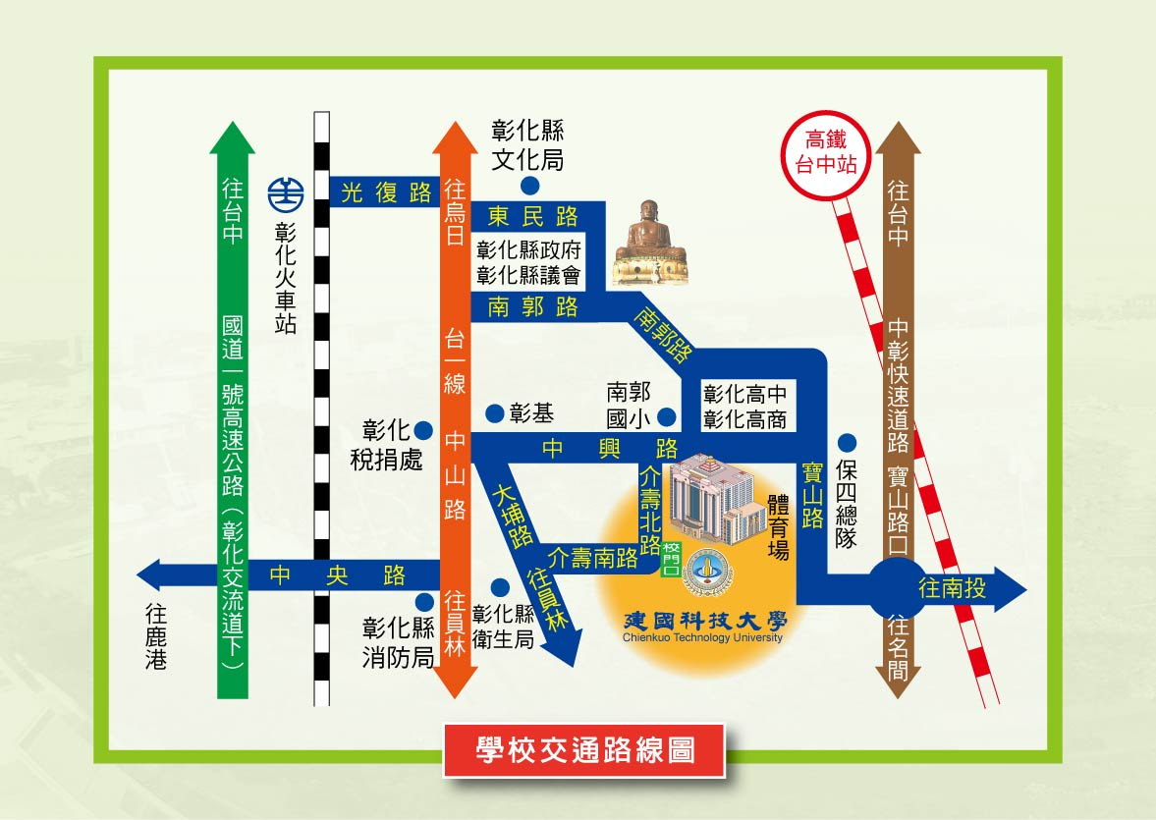

建國科技大學 交通路線圖

**自行開車：南下/北上**

國一：彰化交流道(198K)🡪建國科技大學約3.5KM

請於彰化交流道(198K)下(往彰化市方向)🡪中央路(右轉)🡪中山路(台一線，左轉)🡪中興路(右轉)🡪中興路和介壽北路口(有前方或右轉)🡪建國科技大學(約3.5KM)

國三：快官交流道(202K)🡪 建國科技大學約9KM

請於快官交流道(202K)下(往74甲彰化花壇方向)🡪縣道139右轉🡪三叉路口左轉(往寶山路(縣立體育場)方向)🡪 中興路(左轉，內政部警政署保四總隊前)🡪中興路和介壽北路口(左後轉)🡪建國科技大學(約9KM)

台一北上：從員林方向北上，經過大村花壇，經過中山路麥當勞及肯德基，**(中山路與中興路口)**中興路(右轉)🡪中興路和介壽北路口(有前方或由轉)🡪建國科技大學

台一南下：從台中大肚王田南下🡪大肚橋🡪彰化縣政府🡪在彰化稅捐處(左轉)🡪**(中山路與中興路口)**中興路🡪中興路和介壽北路口(有前方或右轉)🡪建國科技大學

**YouBike**

**關於YouBike** YouBike logo

台鐵彰化站 與 建國科技大學 均有便利的**YouBike**

網址：<http://chcg.youbike.com.tw/cht/f31.php>

**彰化客運**

專車(彰化火車站🡨🡪建國科技大學)

|  |  |  |  |
| --- | --- | --- | --- |
| 彰化火車站 | | 建國科技大學 | |
| 07：40 | 12：40 | 08：00 | 13：00 |
| 08：10 | 14：30 | 08：30 | 14：50 |
| 08：30 | 15：30 | 08：50 | 15：50 |
| 09：30 | 16：00 | 09：50 | 16：20 |
| 10：30 | 17：00 | 10：50 | 17：20 |
| 11：30 | 17：30 | 11：50 | 17：50 |
| 12：00 | 18：00 | 12：20 | 18：20 |

**市公車-彰化客運**

彰化客運 彰化車站🡨往返🡪建國科技大學時間表

網址：<http://www.changhuabus.com.tw/content/view/76/60/>

|  |  |  |  |
| --- | --- | --- | --- |
| **彰化-保警-彰化火車站 (彰化發車)** | | | |
| **07:10(日休)** | **10:00** | **13:20** | **16:15** |
| **07:30** | **11:00** | **14:10** | **16:25(日休)** |
| **07:50** | **12:05** | **15:00** | **16:50** |
| **09:00** |  |  |  |
| **※三民路警察局前站牌乘車(火車站至保警約10-15分)** | | | |

|  |  |  |  |  |  |  |  |
| --- | --- | --- | --- | --- | --- | --- | --- |
| **彰化站─彰基醫院─彰化火車站** | | | | | | | |
| **星期一至五** | | | | **星期六** | | | |
| **彰基醫院開** | | **彰化站開** | | **彰基醫院開** | | **彰化站開** | |
| **07:45** | **12:15** | **07:30** | **12:00** | **07:45** | **10:25** | **07:30** | **10:10** |
| **08:15** | **13:35** | **08:00** | **13:20** | **08:15** | **11:05** | **08:00** | **10:50** |
| **08:45** | **14:05** | **08:30** | **13:50** | **08:45** | **11:35** | **08:30** | **11:20** |
| **09:15** | **14:35** | **09:00** | **14:20** | **09:25** | **12:05** | **09:10** | **11:50** |
| **10:00** | **15:15** | **09:45** | **15:00** | **09:55** | **12:35** | **09:40** | **12:20** |
| **10:40** | **16:00** | **10:25** | **15:45** | **◎本時刻表配合彰化基督教醫院門診行駛，星期六下午及例假日停駛 101.05.07修訂** | | | |
| **11:10** | **16:30** | **10:55** | **16:15** |
| **11:40** |  | **11:25** |  |
| **※三民路乘車** | | | | | | | |

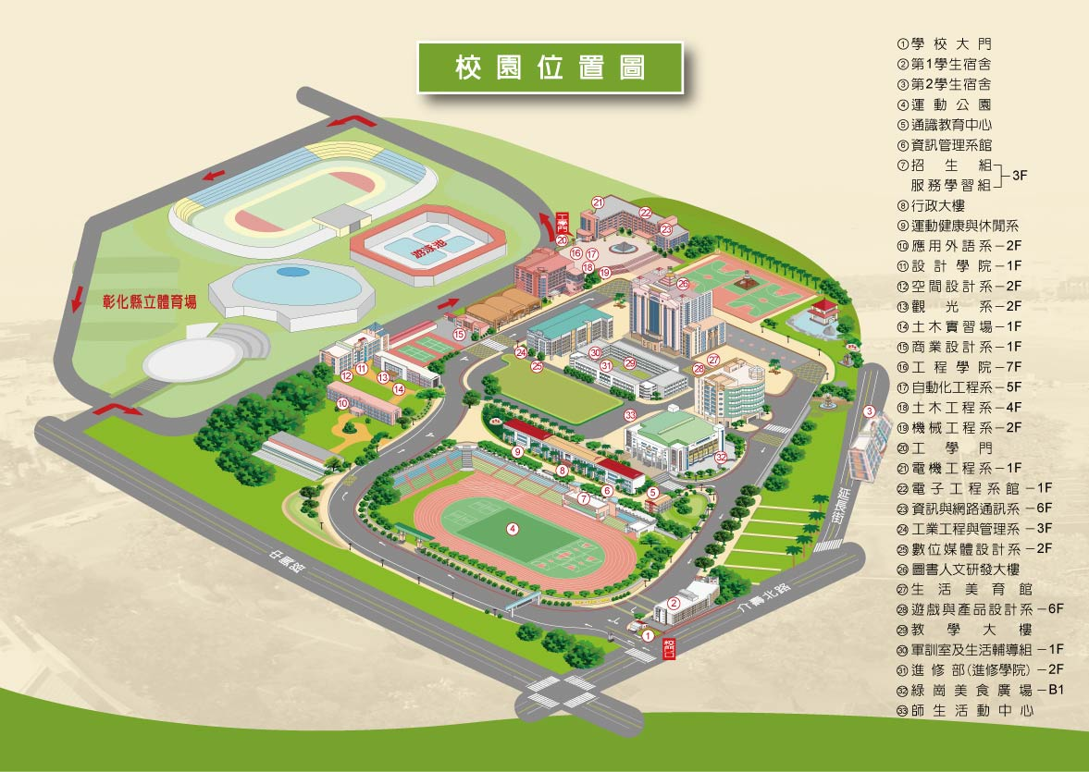

建國科技大學 校區平面圖